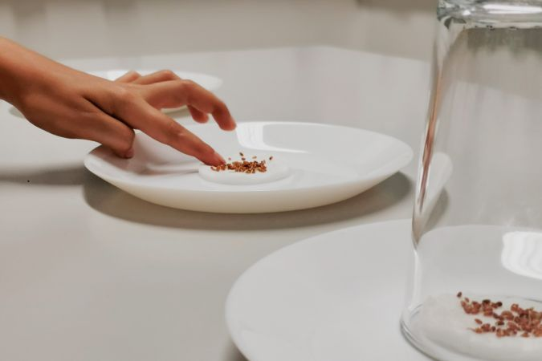

# «Luca überdenkt seinen Umgang mit Energie»

### LÖSUNGEN

## 1. Kann man ohne Strom kochen?

### AUFGABE A - LÖSUNG

Diskussion über alternative Möglichkeiten, wenn nötig in Richtung Sonnenenergie lenken. Kann man die Sonnenenergie direkt nutzen?

## 2. Kann die Sonnenenergie direkt genutzt werden?

### AUFGABE A - LÖSUNG

Der Solarkocher funktioniert, weil sich die Oberfläche erwärmt. Schwarze Oberflächen erwärmen sich am stärksten. Die Alufolie reflektiert die Sonnenstrahlen und dadurch erwärmen sich die schwarze Büchse und die Schokolade besser. Die Sonnenenergie wird gebündelt und als Wärmeenergie auf die Schokolade übertragen.

### AUFGABE B - LÖSUNG

Bauanleitung: WWF Panda Club Solarkocher <https://mint-erleben.lu.ch/assets/5d0113caeedc4200d269abe4/original.pdf>

**kommerzielle Produkte:**

#### Solarkocher SUNGOOD <https://www.hajk.ch/de/solarkocher-sungood-12508?utm_source=google_shopping&utm_medium=gsf&utm_campaign=de&gclid=Cj0KCQjw6IfoBRCiARIsAF6q06uV5tLxO6Bf8yq9HQOMLI7uaUbKwmBrYho5GEXiICwwyj4wdaclaLAaAluKEALw_wcB>

HCM Kinzel HCM Kinzel Green Science: Solar Energie (<https://www.dasspiel.ch/hcm-kinzel-hcm-kinzel-green-science-solar-energie-hcm63278?produktgruppeid=lernenforschungskaesten>)

## 3. Wir optimieren den Solarkocher

### AUFGABE B

**Schau dir das Video: «Energiewende am eigenen Herd an.»**

### LÖSUNG

Die Familie Seifert gewinnt die Energie zum Kochen direkt von der Sonnenenergie (Strahlungsenergie wird im Solarkocher in thermische Energie umgewandelt). Planet Schule hat dazu eine interaktive Animation «Wärme von der Sonne – Solarkocher» (<https://www.planet-schule.de/sf/multimedia-interaktive-animationen-detail.php?projekt=solarkocher>) sowie einen Film Kochen mit Sonnenlicht? (https://www.planet-schule.de/sf/php/sendungen.php?sendung=9643)ausgearbeitet. Verwenden wir einen «klassischen» Kochherd, wird die Energie über mehrere Prozesse umgewandelt. Mögliche Stationen der Umwandlung: Kernkraftwerk (Kernenergie => thermische Energie => Bewegungsenergie => elektrische Energie) beim Kochherd (elektrische Energie => thermische Energie), dabei ist zu bedenken, dass bei jeder Energieumwandlung nicht die komplette Energie in die gewünschte Energieform überführt werden kann (vgl. Wirkunsgrad) (<https://www.leifiphysik.de/mechanik/arbeit-energie-und-leistung/wirkungsgrad>).

Leider ist die Sonnenenergie wetterbedingt nicht immer gleich verfügbar. Deshalb hat der Mensch sich alternativen technischen Mitteln bedient, um dies zu kompensieren.

Zurzeit laufen viele politische Kampagnen, um auf einen bewussten Umgang mit Energie (v.a. nicht erneuerbare Energie) zu sensibilisieren (Beispielsweise: 2000-Watt-Gesellschaft (<https://www.local-energy.swiss/programme/2000-watt-gesellschaft#/)>) .

## 4. Warum und wie Energie sparen?

### AUFGABE D

### LÖSUNG

Die Lernenden sollen mithilfe der verschiedenen Kontexte aus dem eigenen Leben ein energiebewusstes Verhalten beschreiben und begründen.

## 5. Und was kannst du machen?

### AUFGABE A - LÖSUNG

Eine Übersicht über diverse Energieformen hat LEIFI Physik (<https://www.leifiphysik.de/mechanik/arbeit-energie-und-leistung/energieformen>) zusammengestellt.

Die Lernenden werden vielfach im Bereich der «Elektrischen Energie» und «Thermischen Energie» Vorschläge haben.

EnergieSchweiz hat eine Liste mit Tipps «Energie sparen im Alltag» (<https://www.energieschweiz.ch/page/de-ch/alltagstipps>) ausgearbeitet.